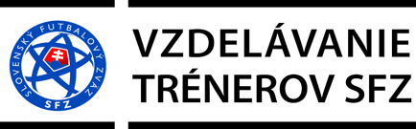



## 

PRIHLÁŠKA

na doškoľovací seminár trénerov

UEFA A, UEFA B a UEFA GR C / C licencie

Dátum konania seminára: 17.11.2024 – nedeľa od 13.00 hod.

Miesto konania seminára: Mestský mládežnícky štadión Radvaň

Sládkovičova 34 Banská Bystrica

Meno:

Priezvisko

Dátum narodenia:

Miesto narodenia:

Adresa bydliska:

Trénerská licencia:

Telefón:

Mail:

Vyplnenú prihlášku pošlite mailom na adresu peterstefanak@gmail.com